**附件：**

**智新科研探索平台（基于SCI）**

**《sci期刊全文数据库》**

**一、平台简介**

智新科研探索平台收集全球优选论文，收编的文献来源于150多个学科领域， 40多个国家（主要有美国、英国、法国、荷兰、德国、俄罗斯、日本、加拿大和中国等），有近万种核心期刊，所收期刊的内容主要涉及数、理、化、农、林、医、生物、社科等基础科学研究领域，从1900年至今超过6500万优选论文。平台依托强大的技术支撑，将多种不同类型的数字文献进行整合，可通过平台直接下载或原文传递等方式获取全文（现平台支持**70%以上原文直接下载**），可根据学科研究方向、中科院分区等对全球前沿各学科进行检索，串联多学科内容，发现新兴趋势，分析统计数据。可关注相关机构在国内外科研领域中研究趋势和主导位置。可为我国评价科学研究实力、学术发展水平、学科专业建设、博士学位点申报、专业技术职称评定、重点实验室评估等工作提供参考标准。

1. **平台功能**

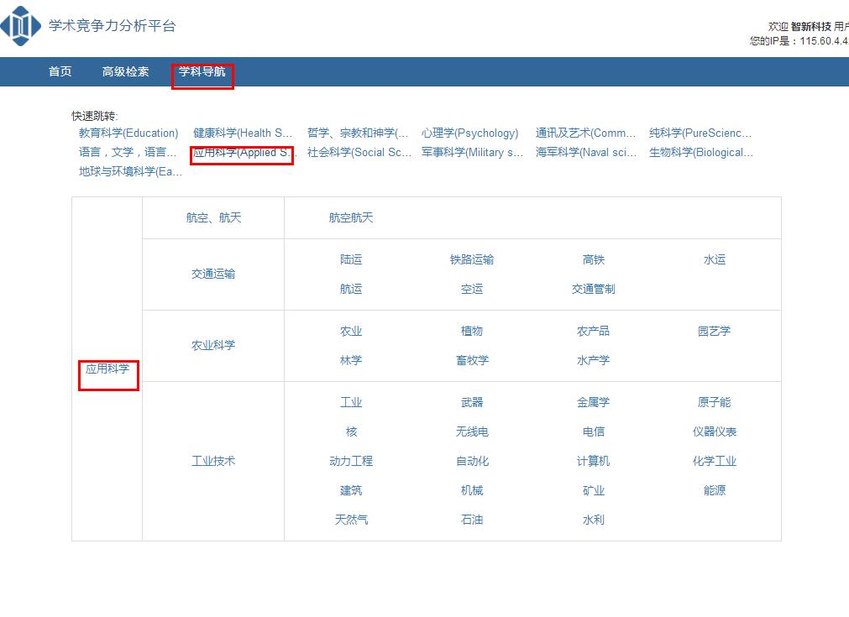

1）最新文献，简单数据统计，图表，学科导航

2）快速检索，高级检索等

3）文献检索结果（内容：检索的结果列表，分页，排序，导出，过滤项。列表字段：标题，作者，来源，摘要，引用次数，影响因子）

4）文献检索分析

根据检索结果对学科，国家，作者，机构进行年度的数据图表展示

机构对比表，找出国家，城市，州/省份； 作者提炼第一作者，通讯作者，全称简称等； 本单位数据统计与关注机构之间进行比较。

**三、检索方法**

随着现代科学技术的飞速发展，使得本系统采用最新网络技术实现，产生了强大的检索和内容的连接能力，把高质量的信息资源，独特的信息分析工具和专业的信息管理软件整合在一起，最大限度地保持了知识体系的完整性，为广大用户提供了全方位信息检索平台。

 普通检索可通过：主题、作者、来源刊名、作者地址等字段进行检索。

1.《主题》检索输入主题词，在文献《提名（TITLE）》、《文摘（ABSTRACT）》和《关键词（KEYWORDS） 》中进行检索。也可选择只在TITLE中进行检索。可以使用AND、OR、NOT等逻辑运算符进行操作。

2 .《作者》检索输入作者的姓氏全称，后跟一个空格，再输入名字的首字母。可以使用AND、OR、NOT等逻辑运算符进行检索，也可用通配符（＊和？）。对姓氏拼写或名的缩写不确定时，尽可能使用通配符。

3. 《来源刊名》检索输入期刊名的全称、缩写或右截断。也可使用AND、OR、NOT等逻辑运算符进行检索。

4.《地址》检索输入机构名和地址名。检索过程中可使用算符AND、OR、NOT，也可使用通配符（＊和？）。

**威斯外文数据库介绍**

**1、全方位的资源类型，为您提供多角度视角**

威斯数据资源类型主要包括以下内容：预发表论文(Pre-print/e-print)、工作论文(Working paper)、学位论文(Thesis, Dissertation)、课件(Courseware)、讲义教案(Lecture Note)、科技报告(Reports)、电子杂志(e-Magazine)、专利文献(Patent documentation)、政府出版物(Government Publications)、电子图书(e-Book & Book Reviews)、会议发言(Speech by the conference)、演讲讲座(Presentation)、会议记录(Proceedings & Poster)、专栏评述(Special Column & Reviews)、法规标准(Legal Rule & Standards)、科技通讯(Newsletter)、教学参考资料(e-Reserves)等。威斯数据平台提供全方位的资源类型，对一个研究课题提供了足够多的视角，因此也为我们学习、研究、发展提供了更多的方向。

**2、权威的数据来源**

威斯数据资源均来自美国学术资源联盟、其成员单位包括哈佛大学Harvard

University、耶鲁大学Yale University、斯坦福大学Stanford University、麻省理工学院Massachusetts Institute of Technology、加州理工学院California Institute of Technology、布朗大学Brown University、　哥伦比亚大学　Columbia University在内的近百家知名高校，也包括了布鲁金斯研究所Brookings Institution、[美国企业公共政策研究所](https://www.baidu.com/s?wd=%E7%BE%8E%E5%9B%BD%E4%BC%81%E4%B8%9A%E5%85%AC%E5%85%B1%E6%94%BF%E7%AD%96%E7%A0%94%E7%A9%B6%E6%89%80&tn=44039180_cpr&fenlei=mv6quAkxTZn0IZRqIHckPjm4nH00T1YznhDkPhnvrHfzPHKWP1bL0ZwV5Hcvrjm3rH6sPfKWUMw85HfYnjn4nH6sgvPsT6KdThsqpZwYTjCEQLGCpyw9Uz4Bmy-bIi4WUvYETgN-TLwGUv3EnHmsPjTsrj6sPWn4rjD4njDYPs" \t "https://zhidao.baidu.com/question/_blank)American Enterprise Institute for Public Policy Research、哈德逊研究所Hudson Institute、加图研究所CATO Institute、美国斯坦福国际咨询研究所Stanford Research Institute International等在内的数十家世界级的研究机构，同时还有包括通用汽车General Motors、埃克森美孚Exxon Mobil、福特汽车Ford Motor、花旗集团Citigroup、国际商用机器Intl. Business Machines、弗莱森电讯Verizon Communications、摩根大通银行J.P. Morgan Chase等数十家跨国集团，其强大的成员单位收录的数据资源决定了其无可比拟的时代导向，让我们的研究始终站在世界的学术前沿。